**5 Дәріс. Физика пәнін оқытудағы мультимедиялық құралдар. Интерактивті презентациялар мен мультимедиялық материалдар.**

**Жоспар:**

1. Физика пәнінде мультимедиялық құралдарды қолдану.
2. Физика сабағында интерактивті презентациялар қолдану.
3. Мультимедиялық материалдарды физика сабақтарында қолдану.

**1. Физика пәнінде мультимедиялық құралдарды қолдану.** Қазіргі білім беру жүйесі білім алушыларға ақпаратты сапалы әрі қызықты түрде жеткізуге арналған жаңа технологиялармен толығуда. Физика пәнін оқытудағы мультимедиялық құралдар білім беру процесін айтарлықтай жетілдіріп, күрделі ғылыми ұғымдарды көрнекі түрде түсіндіруге мүмкіндік береді. Мультимедиялық материалдар мен интерактивті презентация лар сабақта оқушылардың белсенді қатысуын қамтамасыз етеді және олардың пәнге деген қызығушылығын арттырады. Бүгінгі лекцияда біз физика сабақтарында мультимедиялық құралдарды қолдану жолдары мен олардың оқыту сапасына қалай әсер ететінін қарастырамыз.

1. Мультимедиялық құралдар дегеніміз не?

Мультимедиялық құралдар – бұл әртүрлі форматтағы (текст, суреттер, аудио, видео, анимация) білім беру материалдарын біріктіретін цифрлық ресурстар. Олар ақпаратты оқушыларға көрнекі әрі түсінікті түрде жеткізуді қамтамасыз етеді. Физика пәнінде мультимедиялық құралдар арқылы күрделі заңдар мен құбылыстарды түсіндіру жеңілдейді, сонымен қатар тәжірибелік материалдарды визуализациялауға мүмкіндік туады.

2. Мультимедиялық құралдардың артықшылықтары

Көрнекілік: Физикалық құбылыстарды визуалды түрде көрсетуге мүмкіндік береді. Мысалы, жарықтың шағылуы мен сынуын, толқындардың таралуын немесе электр тізбектерін анимациялау арқылы түсіндіруге болады.

Оқу процесін жеңілдету: Физикадағы күрделі математикалық есептер мен теорияларды видео немесе симуляция арқылы жеңілдетіп түсіндіруге болады. Бұл оқушылардың материалды тез әрі оңай игеруіне септігін тигізеді.

Оқушылардың белсенділігін арттыру: Интерактивті тапсырмалар мен тәжірибелер оқушыларды сабаққа белсене қатысуға ынталандырады. Оқушылар физикалық құбылыстарды өздері тәжірибе жасай отырып зерттейді.

**2. Физика сабағында интерактивті презентациялар қолдану**

1. Интерактивті презентациялар: түсінігі мен артықшылықтары

Интерактивті презентациялар – бұл оқушыларды сабаққа белсенді қатыстыруға арналған мультимедиялық материалдар. Интерактивті презентациялар PowerPoint немесе басқа презентациялық бағдарламаларда дайындалып, мультимедиа элементтерін біріктіреді (суреттер, видеолар, анимациялар, диаграммалар).

Артықшылықтары:

Қызығушылықты арттыру: Оқушылардың назарын аудару үшін анимация, бейнелер мен интерактивті тапсырмалар қосылады.

Материалды оңай түсіндіру: Күрделі тақырыптарды интерактивті түрде түсіндіру, оқушылардың қабылдауына жеңілдетеді. Мысалы, презентация арқылы қозғалыс заңдарын немесе электр өрістерін көрсету.

Кері байланыс: Интерактивті презентациялар арқылы оқушыларға тест сұрақтары немесе жаттығулар ұсынылып, олардың жауабы бірден тексерілуі мүмкін.

2. Интерактивті презентациялар құру принциптері

Физика сабағында интерактивті презентация жасау үшін келесі қағидаларды ұстану қажет:

Қарапайым және түсінікті тіл: Физикадағы күрделі ұғымдар мен формулаларды қысқа әрі нақты түрде жеткізу.

Анимация және видео элементтер: Оқушылардың назарын тақырыпқа аудару үшін анимация мен видео материалдар қолдану. Мысалы, қозғалыс графиктерін интерактивті түрде көрсету немесе тәжірибелерді бейнематериал арқылы көрсету.

Интерактивті тапсырмалар: Презентация барысында оқушыларға тапсырмалар беріп, жауаптарын талдау. Мысалы, тәжірибелік сұрақтар немесе физикалық есептер шешу.

3. Презентацияның физика сабағында қолданылуы

Интерактивті презентациялар физика сабақтарында келесі жолдармен қолданылады:

Күрделі заңдарды түсіндіру: Механика, электр, оптика заңдарын түсіндіру үшін графиктер мен диаграммаларды пайдалану.

Тәжірибелік тапсырмалар: Презентацияда оқушылар тәжірибе жүргізу барысында жауап беруі тиіс сұрақтарды ұсыну. Бұл олардың сабаққа деген қызығушылығын арттырады.

Видеоматериалдар: Физикалық тәжірибелерді көрсету үшін видеороликтер қосу. Бұл оқушыларға тақырыпты визуалды түрде қабылдауға көмектеседі.

**3. Мультимедиялық материалдарды физика сабақтарында қолдану.**  Физика сабақтарында қолданылатын мультимедиялық материалдар түрлі форматта болуы мүмкін:

Видео: Тәжірибелер, симуляциялар немесе дәрістер түсірілген видеоматериалдар оқушыларға тақырыпты тез меңгеруге көмектеседі.

Анимация: Физикалық процестерді, мысалы, механикалық қозғалысты, тербелістерді немесе электромагниттік толқындарды визуалды түрде көрсету үшін анимациялар қолданылады.

Симуляциялар: Компьютерлік симуляциялар арқылы оқушылар күрделі құбылыстарды өз бетімен зерттей алады. Мысалы, электр тізбектерін құру немесе денелердің қозғалысын модельдеу.

Электрондық тесттер: Тесттер мен интерактивті жаттығулар оқушылардың білімін бағалауға және оқу процесін тиімді қадағалауға мүмкіндік береді.

Физика сабағында мультимедиялық материалдарды қолдану мысалдары:

Электр тізбектерін зерттеу: Мультимедиялық симуляция арқылы оқушылар әртүрлі электр тізбектерін құрастырып, олардың жұмысын зерттейді. Олар кедергілерді өзгертіп, ток күші мен кернеуді бақылай алады.

Жарықтың сынуы және шағылуы: Анимация арқылы жарықтың сыну және шағылу процестерін көрнекі түрде көрсету. Оқушылар жарық сәулесінің таралу траекториясын зерттеп, әр түрлі беттерде шағылу заңдарын өздері бақылап, эксперимент жасайды.

Қозғалыс заңдары: Видео арқылы қозғалыс заңдарын көрсету және осы процестерді баяу көріністер арқылы талдау. Оқушылар қозғалыс графиктерін түсініп, денелердің қозғалыс заңдылықтарын нақтырақ түсінеді.

Мультимедиялық құралдар мен интерактивті презентациялардың артықшылықтары

Физика пәнін оқытуда мультимедиялық құралдар мен интерактивті презентацияларды қолданудың бірнеше маңызды артықшылықтары бар:

Көрнекілік: Мультимедиялық материалдар оқушыларға физикалық заңдар мен құбылыстарды нақты мысалдар арқылы түсінуге көмектеседі.

Тәжірибелік дағдыларды дамыту: Симуляциялар мен анимациялар арқылы оқушылар теориялық білімдерін тәжірибе жүзінде қолдануды үйренеді.

Оқу процесінің тиімділігі: Мультимедиялық құралдар мен интерактивті презентациялар материалды терең түсінуге және есте сақтауға ықпал етеді.

Оқушылардың белсенділігін арттыру: Интерактивті материалдар оқушыларды оқу процесіне белсенді түрде қатысуға ынталандырады, бұл олардың пәнге деген қызығушылығын арттырады.

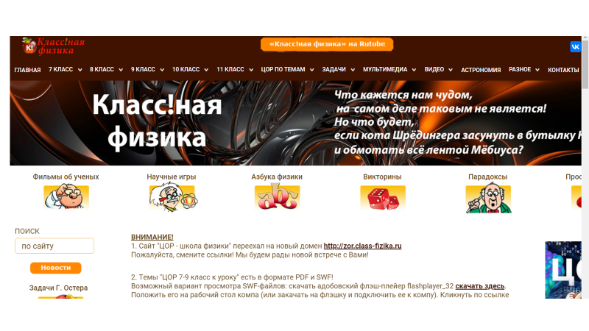

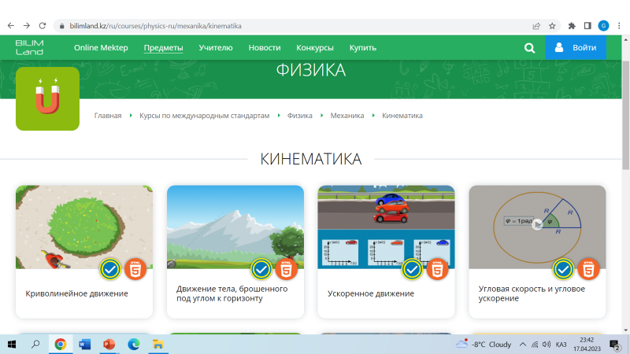

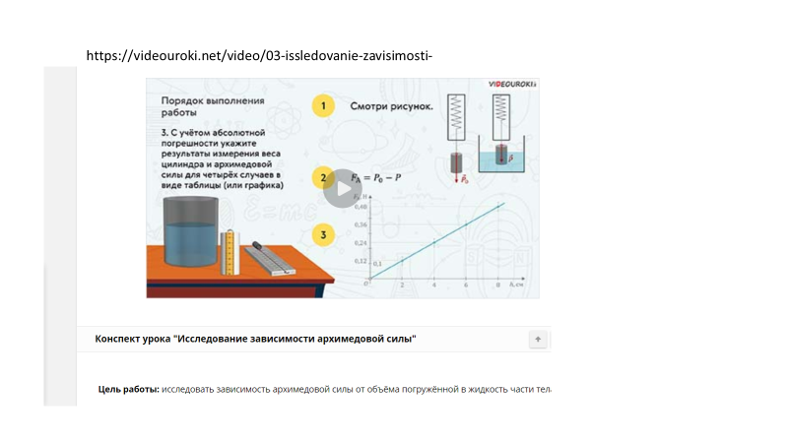

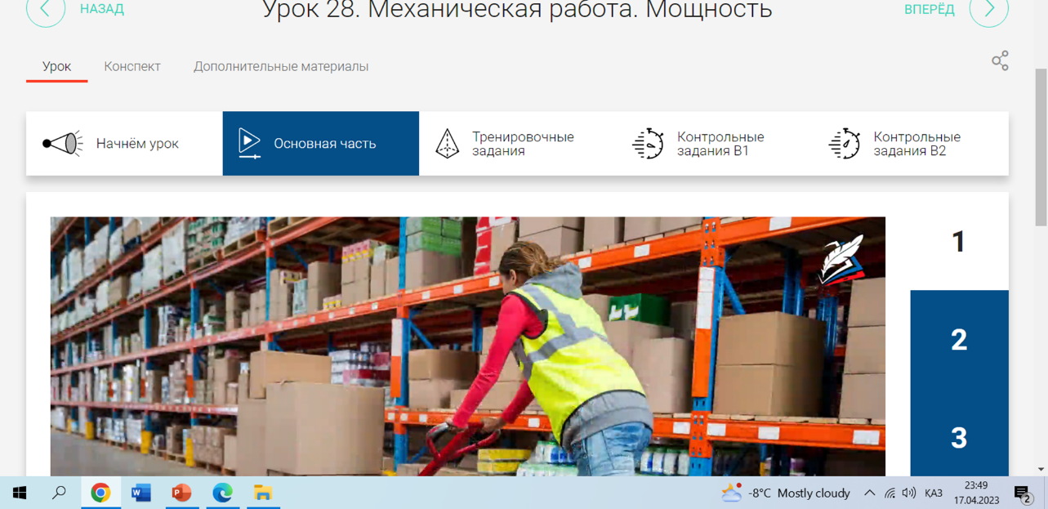

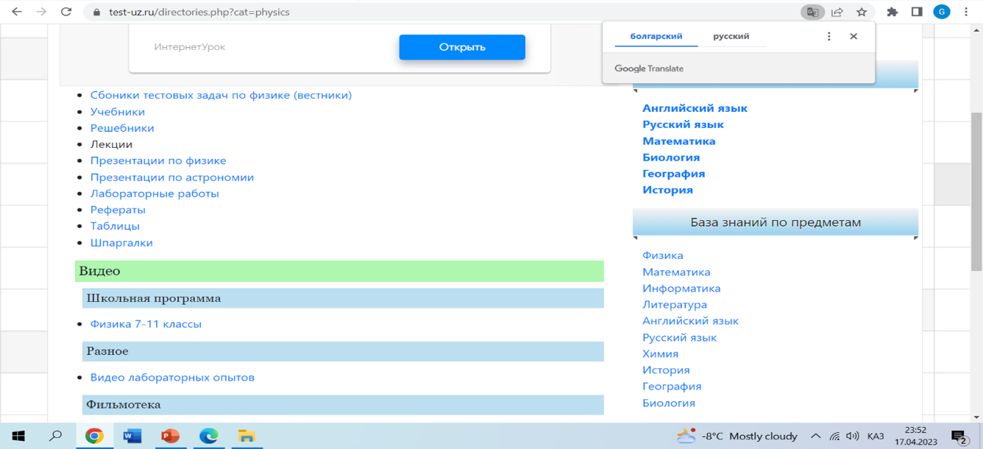

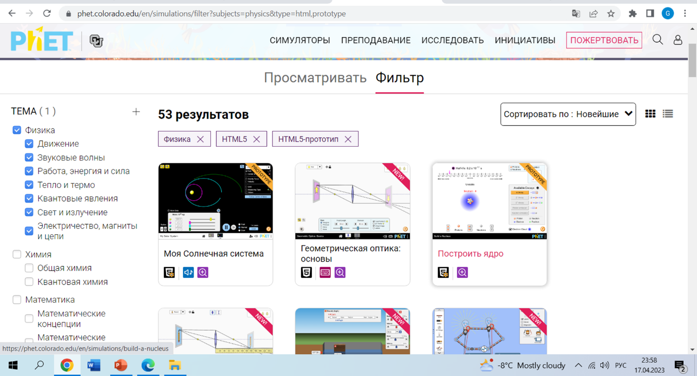

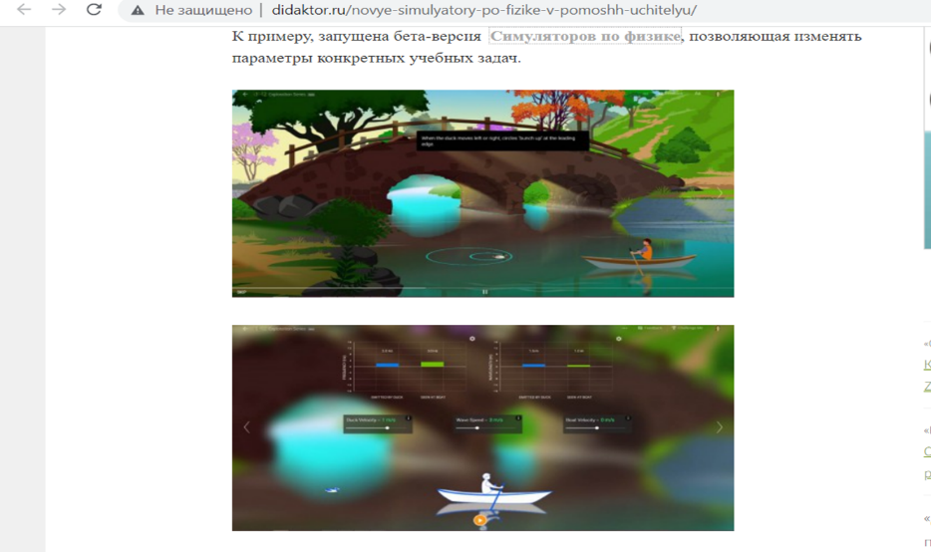

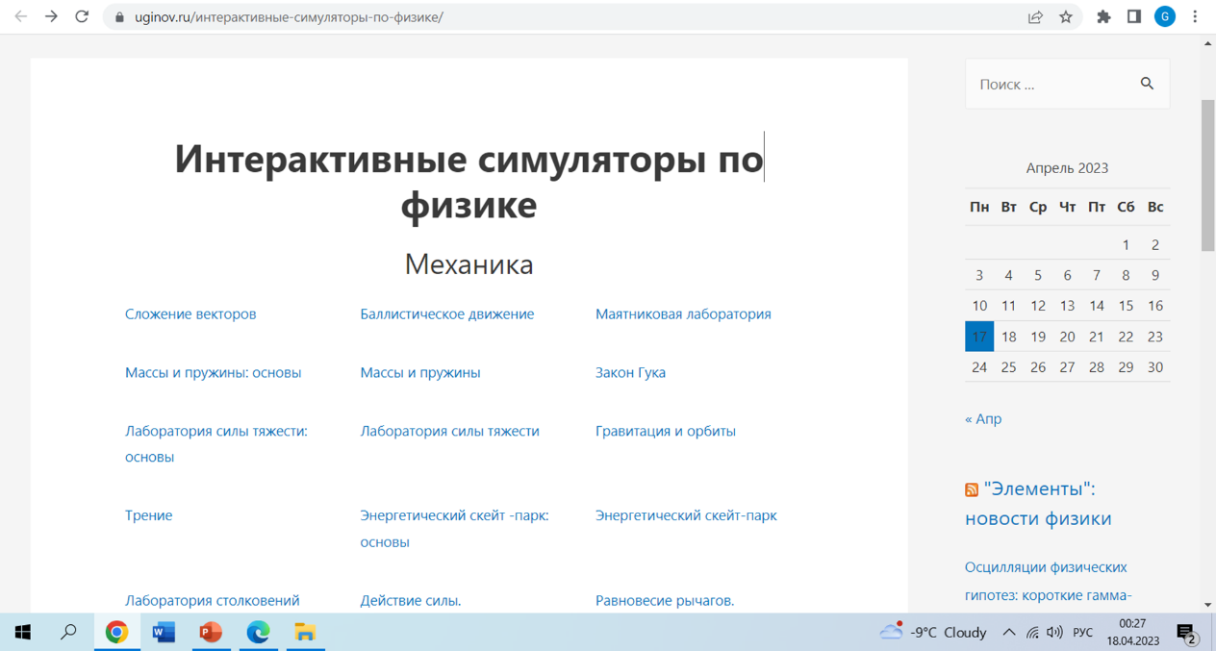

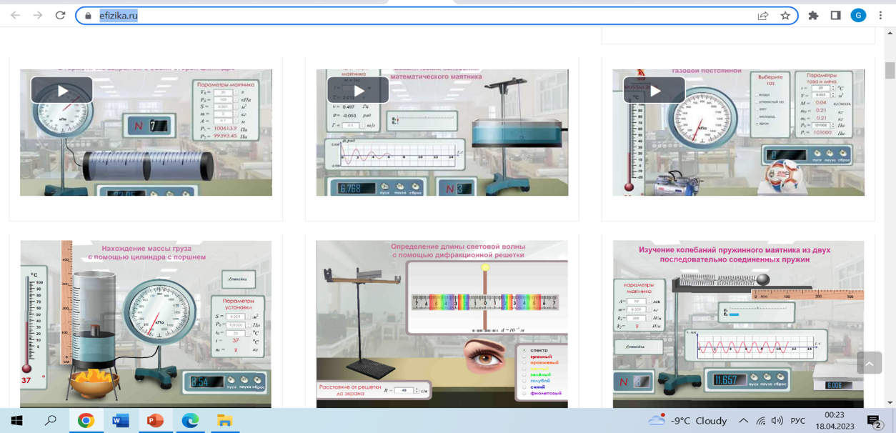

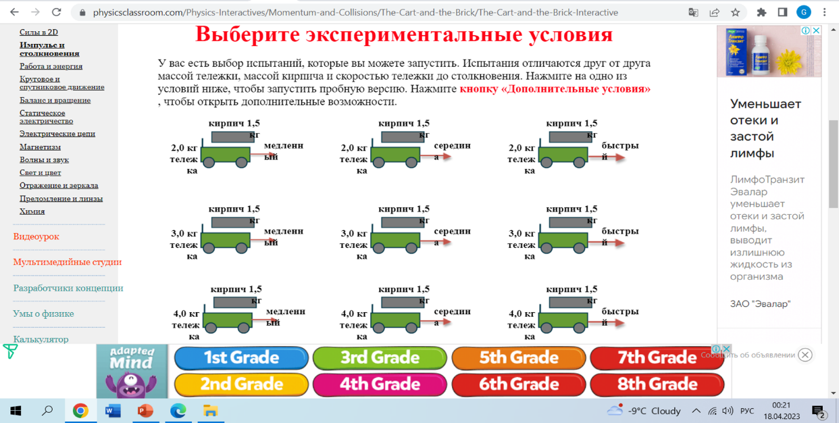

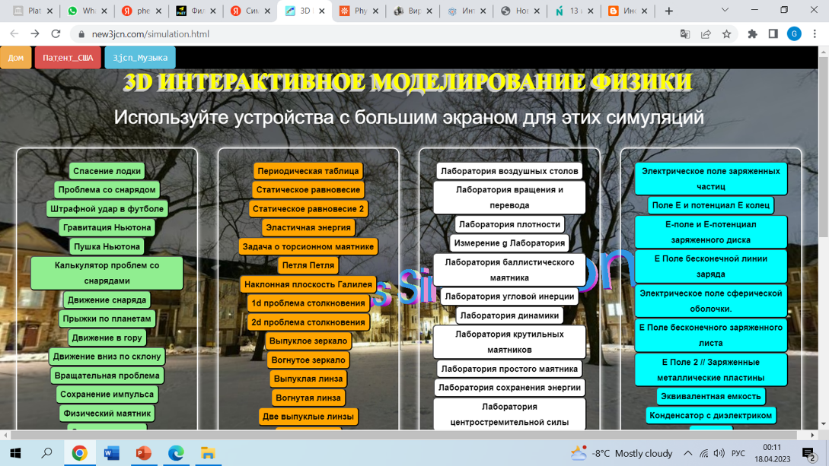

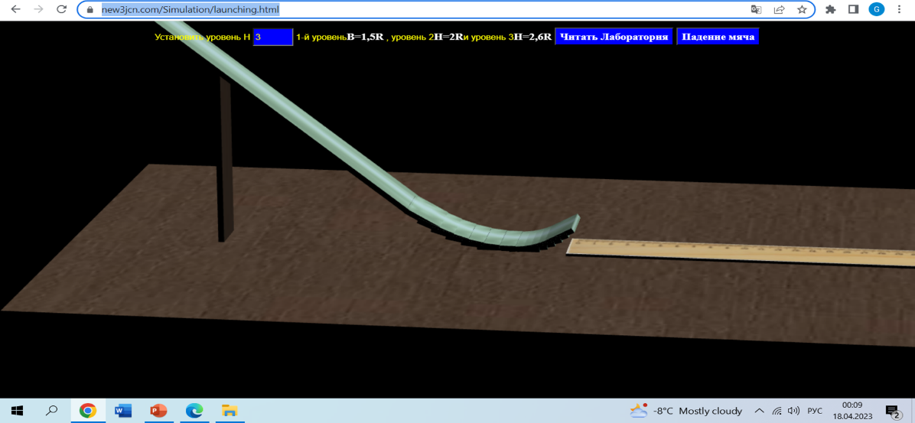

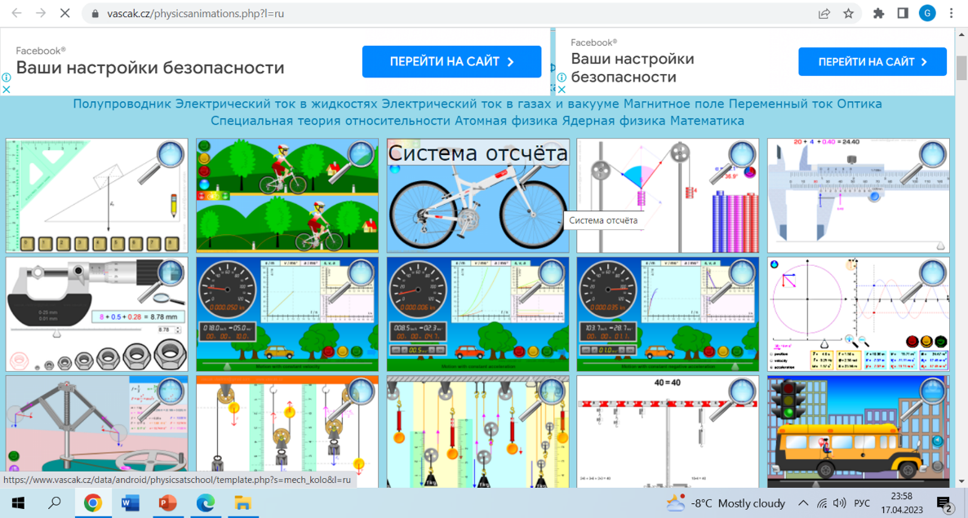

Сабақтар барысында мұғалім әр түрлі SMART технологияларын қолданады.

Ұсынылып отырған технологиялардың бірі **OnlineТestPad** платформасы сабақтың кез келген бөлімінде қолдану ыңғайлы. OnlineТestPad платформасын қолданып сабақ өткізу қызықты себебі, жұмыстың соңында білім алушының жұмысын бағалап, ұпай санын көрсетіп, сертификат беріледі. OnlineТestPad платформасының мүмкіндіктері өте көп. Атап айтсақ, сауалнама, тесттер, сөзжұмбақтар, диалогтар, интерактивті, комплексті тапсырмалар және т.б. Барлық тапсырмалар сақталады. OnlineТestPad тегін қолданыстағы платформа.

**Quizizz** платформасында әр түрлі ойындар, викториналар, квесттер және тесттер құрастырып, нәтижелерін автоматты түрде бақылауға мүмкіндігі бар. Мұғалім өз кезегінде әр білім алушының тапсырмасының орындалуын бақылайды. Жұмысты аяқтағаннан кейін мұғалім барлық білім алушылардың нәтижелерін кесте түрінде алады, онда барлық ақпараттар, соның ішінде қателер, әр тапсырманы орындауға кеткен уақыт және барлық жұмыс тұтастай көрсетіледі. Барлық деректер ең жоғары баллдан ең төменгі деңгейге дейін бағаланады.

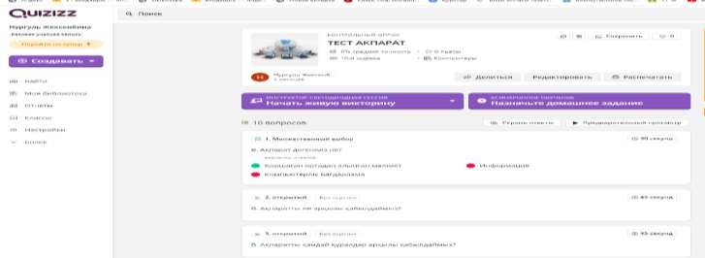

16-сурет. Quizizz платформасының интерфейсі

**Wordwall платформасында тапсырмаларды құру** білім алушының оқуға мотивациясын арттырады және оқу барысында мынадай мүмкіндіктерге қол жеткізеді:

* Оқу материалдарының мазмұнын көрнекілікті, түсінікті, қызықты етеді;
* Суреттерін динамика түрінде көрсетуге (құбылыстарды әр түрлі жағынан және әр түрлі деңгейде);
* Оқушылармен жылдам және тиімді тестілеу өткізу;
* Оқушылармен өзіндік жұмыстарды ұйымдастыру, анықтамалық материалмен жұмыс істеуге үйрету.

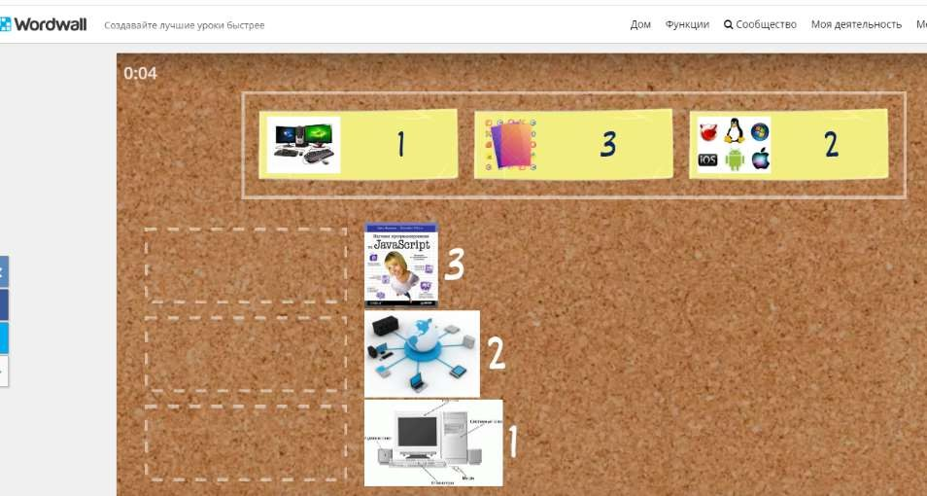

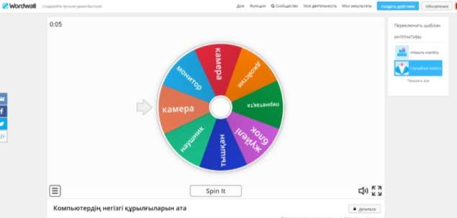

17-сурет. Wordwall платформасының интерфейсі

*«Қазақстан тарихы», «Дүниежүзі тарихы» пәні бойынша мектептің оқу процесінде SMART - технологияларды пайдалану*

Smart оқыту – оқытудың жаңа түрі. Бұл *әлеуметтік желілер арқылы білім алу, алмасу, жеке тұлғалық ерекшеліктерді ескере отырып оқыту қызметі, білім алушыға бағытталған, орталықтандырылған оқыту ортасы яғни Smart құрылғыларды пайдалана отырып оқыту деген тұжырымдарды* қамтиды. Педагогикалық процесте оқытудың бұл түрі *электронды оқыту, мобильді оқыту, кез-келген ортада үйде, кітапханада, музейде оқытумен* сипатталады.

Ақылды оқытудың мақсаты білім беру процесін электронды ортаға көшіру арқылы оқу процесін тиімді ету болып табылады. Сонымен қатар, бұл білім алушылардың саны жағынан ғана емес, сонымен қатар уақыт пен кеңістіктік

көрсеткіштер тұрғысынан да білім беру шекарасын кеңейтеді: оқыту барлық жерде және әрқашан қол жетімді болады. Ақылды электронды оқытуға көшудің шарттарының бірі-кітап мазмұнынан белсенді оқыту түріне көшу. Білімді электронды түрде тиімді жүзеге асыру мүмкіндігі.

SMART технологиясы тарих пәнін оқытуда білім алушылардың танымдық қызығушылығын ынталандыру, оқу жұмысына проблемалық, шығармашылық, зерттеушілік сипат беру, пәнінің мазмұндық жағын жаңартуға ықпал ету, оқу процесін жекелендіру және білім алушылардың тәуелсіз қызметін дамытуға мүмкіндік береді.

Негізгі SMART құрылғылар интернет желісі болып табылады. Тарих пәнінен желіге қосылған компьютерлік сыныптағы сабақтар интернет- ресурстарды пайдалана отырып, тестілеу, шолу дәрістерін өткізуге мұражайға виртуалды саяхат жасау, тарихи фильмдер мазмұнымен танысу, телеконференцияға, білім беру ойынына қатысуға мүмкіндік береді.

Қорыта айтқанда, барлық цифрлы технологиялардың негізгі мақсаты- техникалық құралдарды қолдану арқылы адам өмірінің барлық аспектісін жетілдіру. Білім беру үдерісін электронды ортаға көшіру- оқытудың сапасын арттырудың тиімді көздерінің бірі. Физика пәнін оқытудағы мультимедиялық құралдар мен интерактивті презентациялар қазіргі заманғы білім беру процесінің маңызды бөлігіне айналды. Олар оқушылардың пәнге деген қызығушылығын арттырып қана қоймай, материалды тиімді меңгеруге де ықпал етеді. Мультимедиялық материалдар физикалық құбылыстарды көрнекі және түсінікті түрде жеткізеді, ал интерактивті презентациялар сабақтың құрылымын жақсартады. Бұл құралдарды сабақта қолдану білім беру процесін заманауи және сапалы етуге мүмкіндік береді.

**Дәрісті бекіту сұрақтары:**

1. Мультимедиялық құралдар дегеніміз не және олар физика сабақтарында қандай мақсатта қолданылады?
2. Физика пәнінде мультимедиялық құралдарды қолданудың қандай артықшылықтарын білесіз?
3. Мультимедиялық құралдардың қандай түрлері физика сабақтарында кеңінен қолданылады?
4. Интерактивті презентациялардың білім беру процесіндегі рөлі қандай?
5. Интерактивті презентация жасауда қандай мультимедиялық элементтер қолданылады?
6. Интерактивті презентациялар арқылы физикадағы қандай күрделі тақырыптарды түсіндіруге болады?
7. Физика сабағында интерактивті презентацияларды қолдану барысында оқушыларға қандай тапсырмалар беруге болады?
8. Физика сабақтарында мультимедиялық материалдардың қандай түрлері қолданылады және олардың әрқайсысы қандай мақсатта қолданылады?
9. Видеоматериалдар физикалық құбылыстарды түсіндіруде қандай рөл атқарады?
10. Симуляциялар арқылы физикалық тәжірибелерді оқушылар қалай зерттейді?
11. Мультимедиялық құралдар мен интерактивті презентациялар оқушылардың пәнге деген қызығушылығын қалай арттырады?
12. Мультимедиялық материалдар физика сабағында оқушылардың тәжірибелік дағдыларын қалай дамытады?
13. Оқу процесінің тиімділігін арттыруда мультимедиялық құралдар қандай рөл атқарады?

**Әдебиеттер**

1.Қазақстан Республикасының білім беруді дамытудың 2011-2020 жылдарға арналған мемлекеттік бағдарламасы.

2.Ғаламтор бетінен <http://www.zkoipk.kz/ru/b2/326-conf.html>

3.Бычков, А. В. Инновационная культура/ А. В. Бычков// Профильная

4. 2017-2018 оқу жылында ҚР-ның жалпы орта білім беретін ұйымдарында оқу процесін ұйымдастырудың ерекшеліктері туралы Әдістемелік нұсқау хат.